г.Таганрог, ул. Петровская, 83

(8634) 329-879
www.sudakov.travel
e-mail: sale@sudakov.travel

МАЙСКИЕ ПРАЗДНИКИ В ПСЕБАЕ
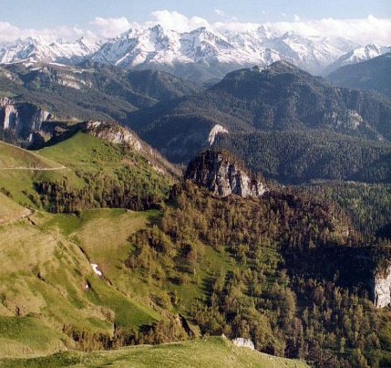 | ПСЕБАЙ + термальные источники  09.05.2019 – 10.05.2019 2 дня / 1 ночи  Мало что может сравниться с Мостовским районом по красоте и разнообразию естественных ландшафтов. Это щедро одаренный природой уголок Кубани. Места здесь поразительной красоты и гигантского природного разнообразия. Плюс – свыше тысячи достопримечательностей.
00:00 Выезд из Таганрога (пл. Восстания,11 Автовокзал); 01:30 Выезд из Ростова (пр.Сиверса,1 Автовокзал)
09.05.2019
08.00-  10.30 | Посещение термальных источников. Желающие смогут насладиться купанием в бассейне с теплой термальной водой. Минеральный состав воды включает в себя ряд полезных химических элементов. В зимний период температура воды составляет около +35-40º С. Для купания с собой иметь купальные принадлежности: купальник, халат или полотенце, тапочки и др.
11.00 | Прибытие в гостевой дом, размещение в номерах.
13.00-  13.30 | Обед.
14.00-17.00 | Экскурсия к подножию хребта Герпегем; посещение водопадов Желаний и Белая вдова, подъем на панорамную точку откуда открывается захватывающая панорама п. Псебай,музей камня.
19.00-  23.00 | Романтический ужин при свечах под звуки живой музыки, а далее дискотека до упада.
10.05.2019
09.00 | Завтрак.
10.00-13.00 | Экскурсия на г.Шапка, где с высоты 1 2оо м. открывается великолепный обзор на Главный Кавказский хребет.
14.00-14.30 | Обед.
16.00-  18.00 | Посещение термальных источников. Желающие смогут насладиться купанием в бассейне с теплой термальной водой. Минеральный состав воды включает в себя ряд полезных химических элементов. В зимний период температура воды составляет около +35-40º С. Для купания с собой иметь купальные принадлежности: купальник, халат или полотенце, тапочки и др.
Стоимость тура на 1 человека:
2-х местные номера «стандарт» – 7 250 руб.
3,4-х местные номера « стандарт» - 7 100 руб.
2-х местные номера «комфорт» – 7 450 руб.
.2,3,4-х местные номера «эконом» - 6 850 руб.

В стоимость тура включено | Дополнительно оплачивается
- Проезд автобусом по маршруту: Таганрог-Ростов-Псебай -Ростов-Таганрог  - Проживание в номере, выбранной категории  - Посещение термальных источников 2 раза по 2 часа  - Питание (1 завтрак, 2 обеда)  - Романтический ужин при свечах  - Праздничная дискотека (живая музыка)  - Посещение термальных источников.  - Экскурсионная программа  - Страховка  - Сопровождение | - Посещение бани на дровах – 700 руб./час  - Посещение арома-сауны «Сибирская здравница» - 350 руб.

Туристическая фирма оставляет за собой право вносить изменения в программу тура без уменьшения её объема.

